重要说明：
1、补修报名功能，仅供转专业学生、降级学生、未修满学分而延长学籍和结业学生、或者错过选课需要补之前学期课程的学生使用；
2、学生可以通过补修方式报名相关课程参加低年级的课程修读，但不能报名修读已经修读过但未有成绩、或者重修和缓考的课程；
3、补修报名只能选择有教学班有余量的教学班，而且上课时间不能主修课程冲突，并且一个课程只能选择一个教学班；
4、提交补修申请之后，经过学院审批同意了之后才能完成补修报名。

一、课程学分认定
如果是转专业学生的话，需要先做这一步。其他学生忽略此步操作，直接进入下一个环节。

1、申请课程替代
（1）点击右上角“申请”；
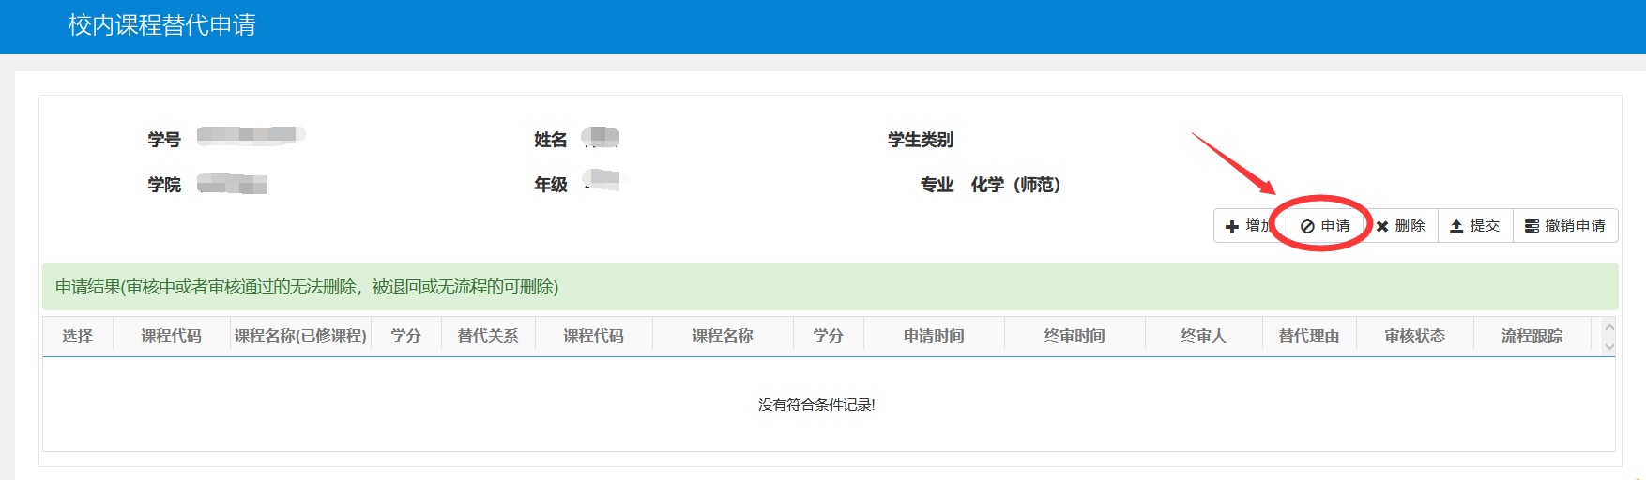
（2）在左边的替代课程（已修课程）下，按照默认的“计划外课程”，勾选需要替代的课程成绩记录，可多选；
注意，不要选择计划内的课程。
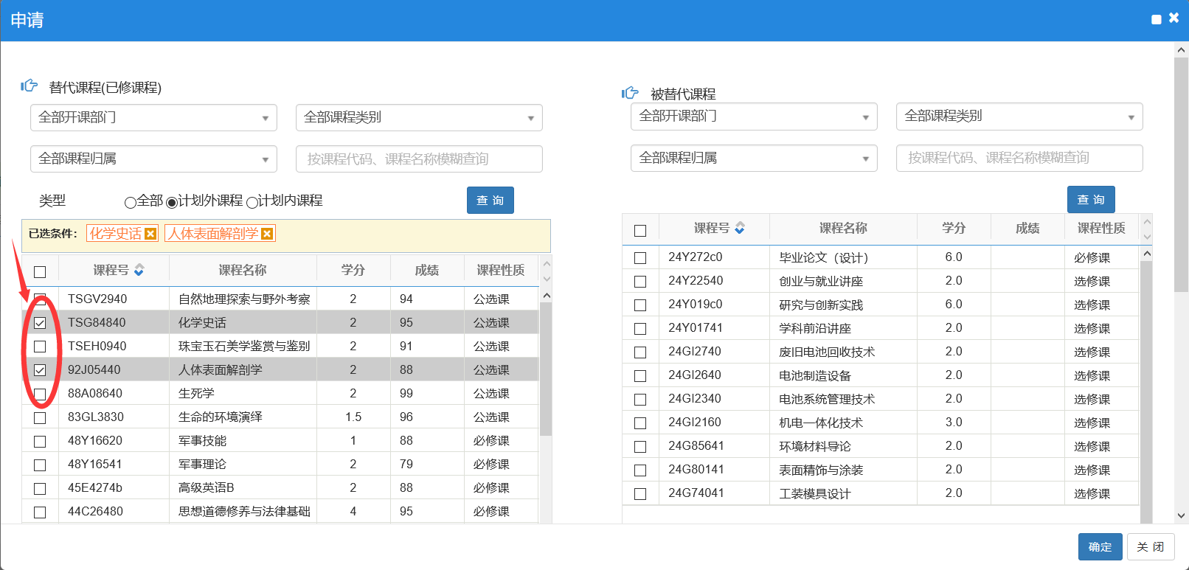
（3）在右边被替代课程下，选择培养方案需要被替代的课程，勾选被替代的课程；
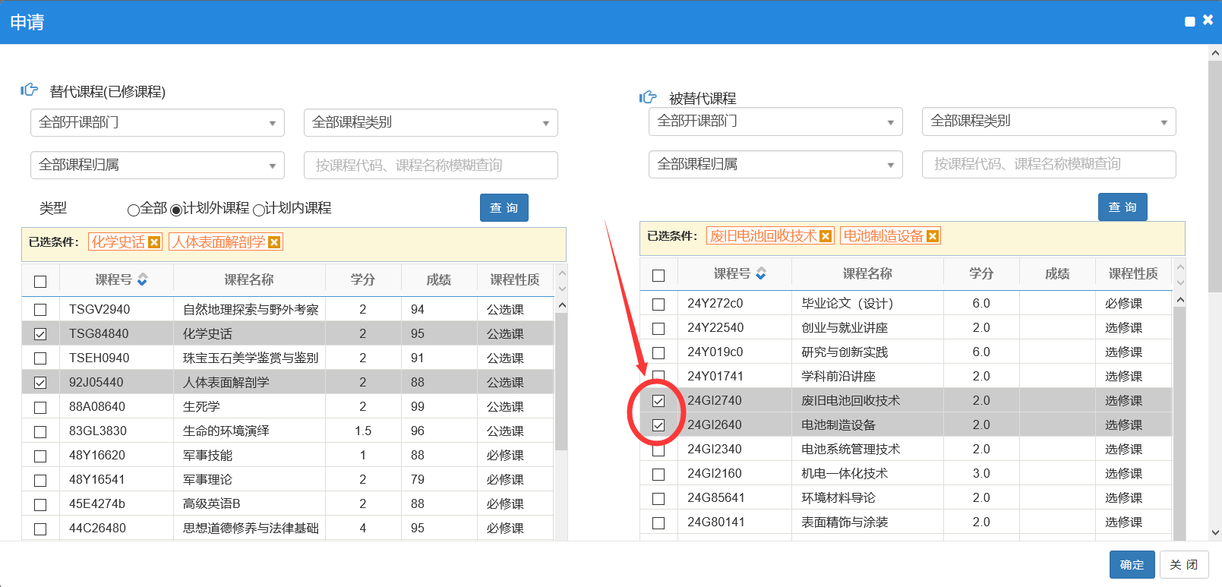
（4）然后拉动窗口最右边的滚动条，拉到最底端；
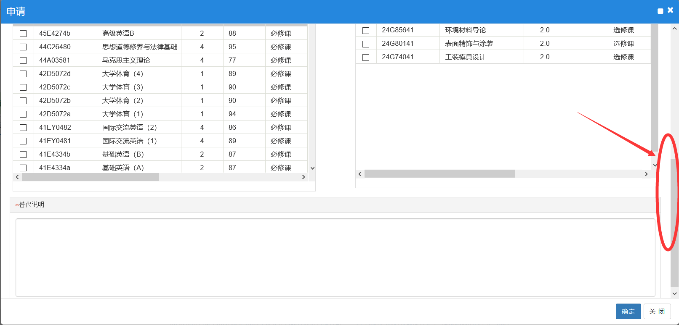
（5）填写最底端的“替代说明”；
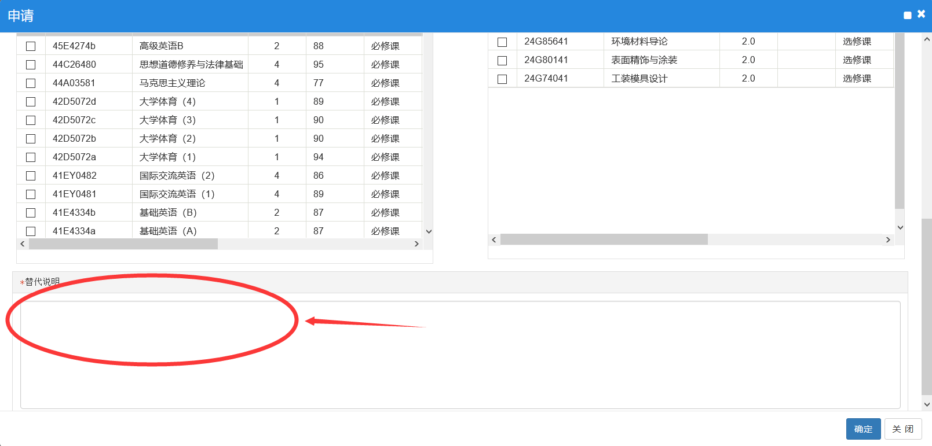
（6）核对正确之后，点“确定”完成申请。

2、撤销申请记录
如果申请错误，而且记录已经提交了，需要删除申请记录，则先要撤销申请。勾选错误的申请记录，点击右上角的“撤销申请”即可。
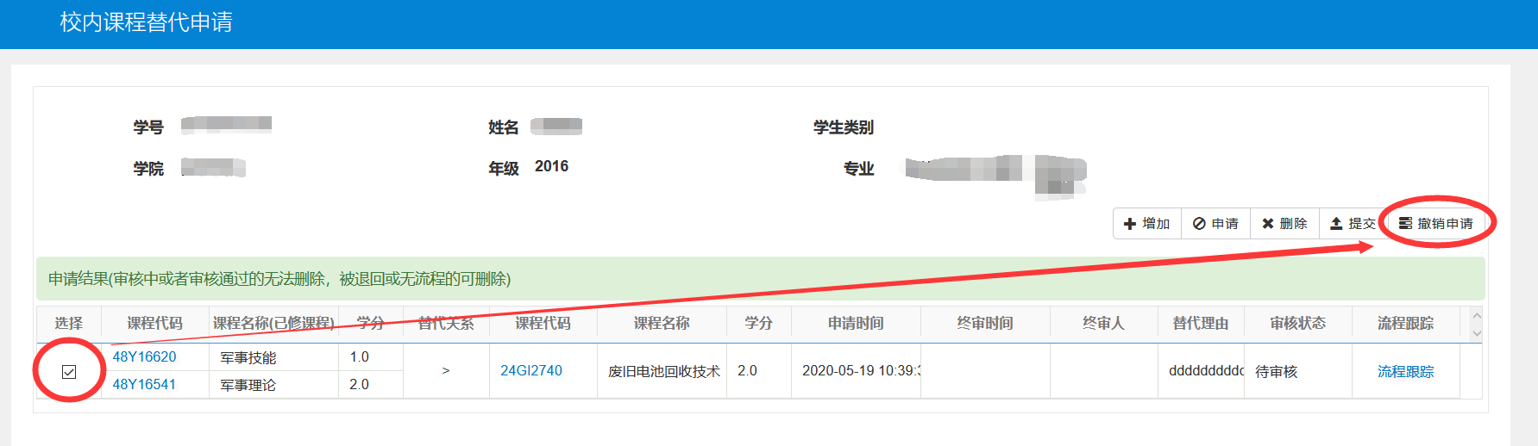

3、删除申请记录
如果申请错误，而且记录已经撤销申请了，则可以直接勾选错误的申请记录，点击右上角的“删除”即可。
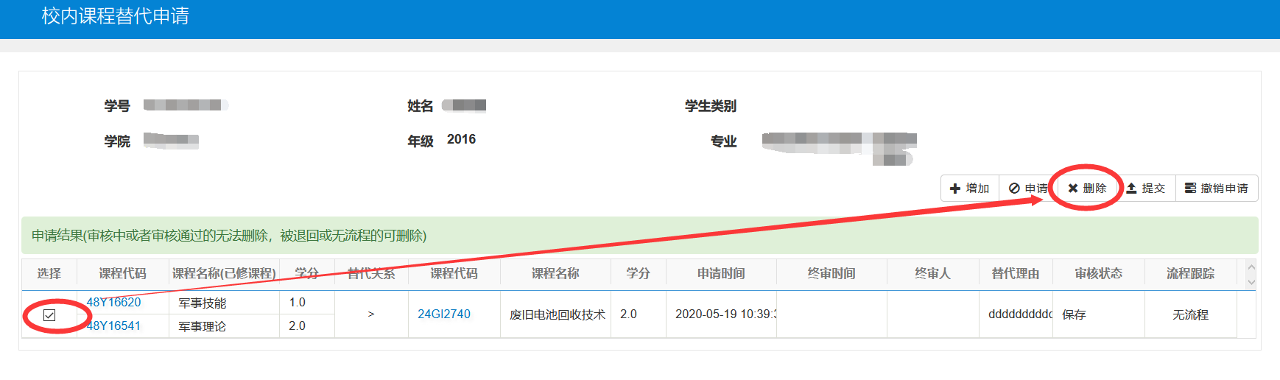

4、提交申请记录
之前已经撤回申请记录，需要提交申请，学院才能继续审批。可以直接勾选申请记录，点击右上角的“提交”即可。
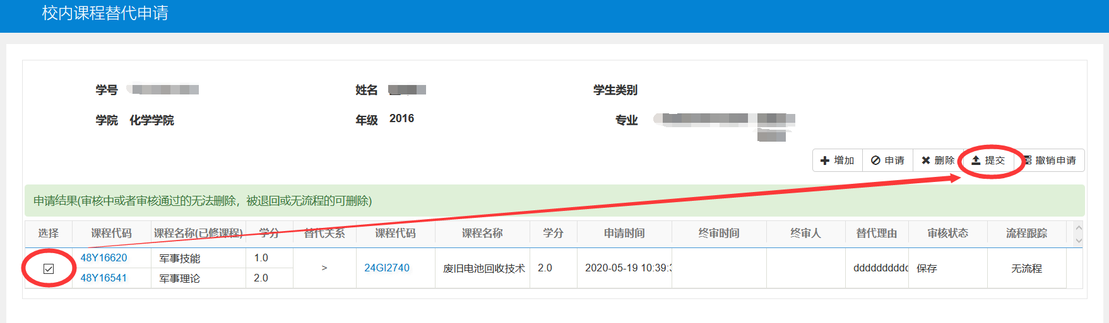

5、查看审核流程
点击“流程跟踪”（如下图所示）可以查看流程的审批情况。
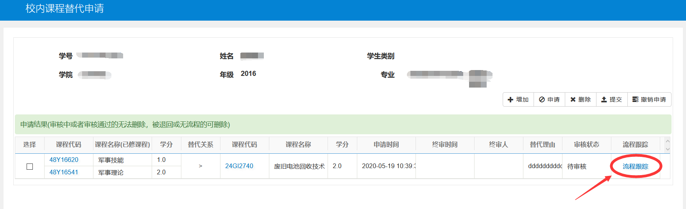
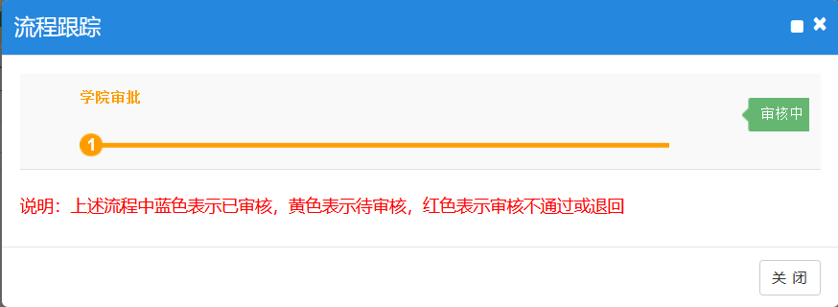

二、课程补修报名
路径：报名申请——教学项目报名——补修

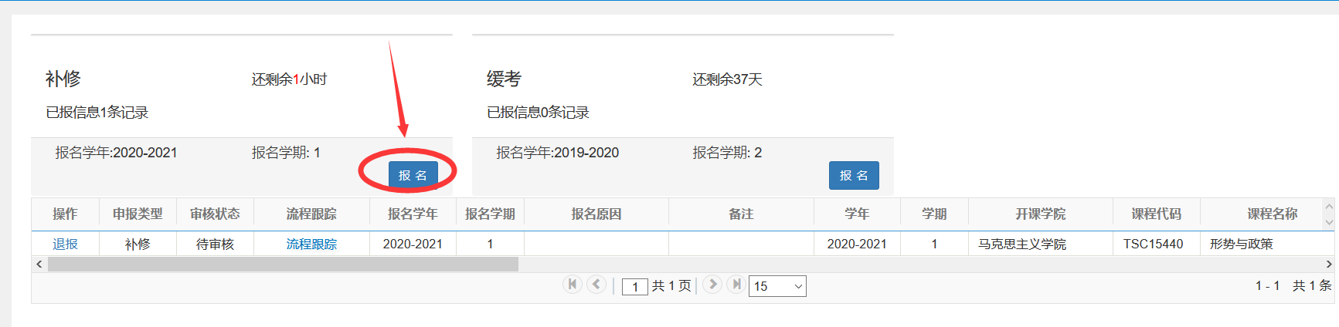

1、点击补修项目下的“报名”；
2、阅读好补修的说明，点击“确定”；

3、直接点击查询，系统会直接显示下学期所在低年级专业开设的课程，而且是学生未修读过也未有成绩的课程。
4、选择课程，一次只能选择一个课程，注意：选定的课程教学班必须还有余量，并且上课时间不冲突。
5、选定好课程，点击“提交申请”。
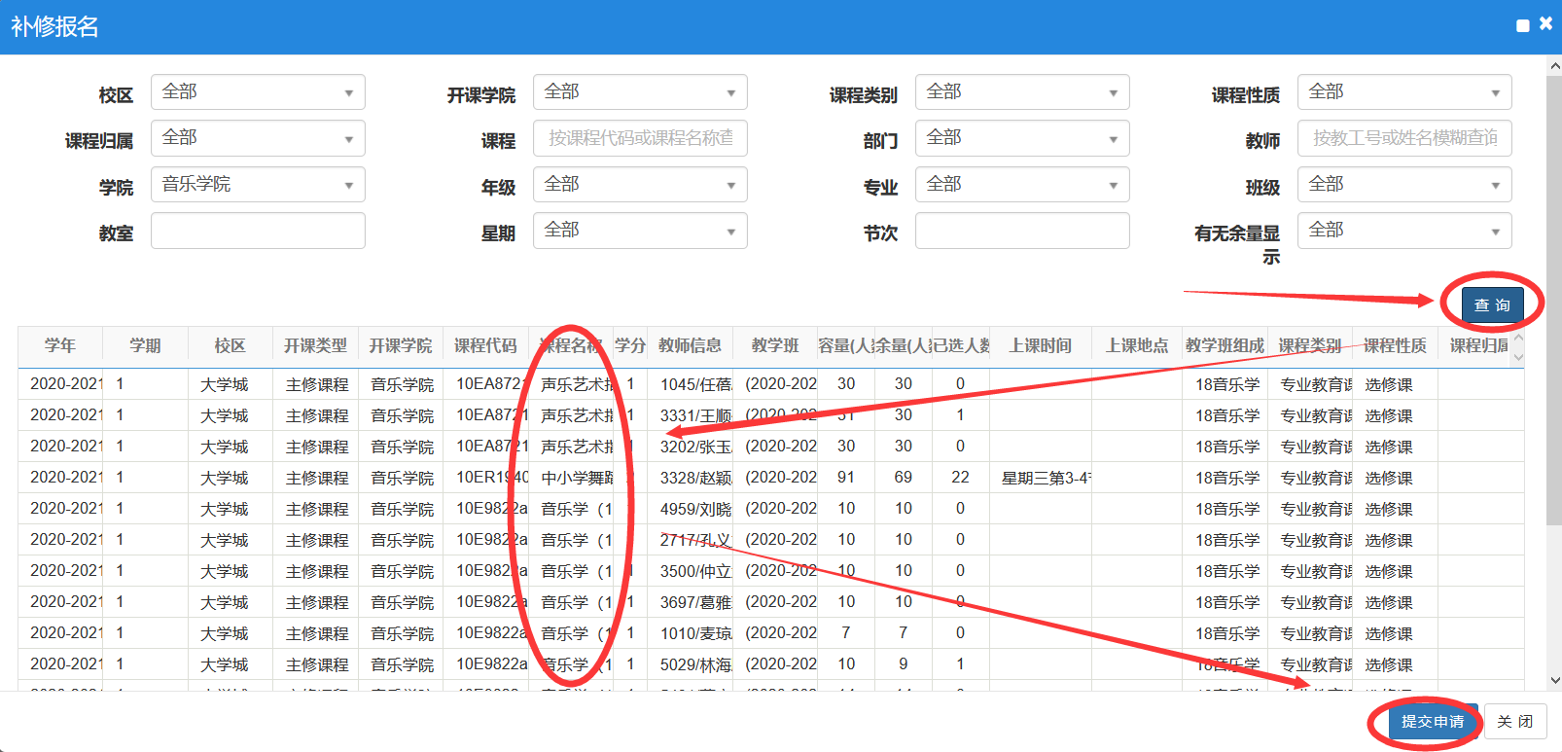
6、提交完申请之后，需要经过学院审核通过之后才算报名成功，申请过程可以在教学项目报名功能里点击“流程跟踪”进行查看。

7、如果要退选课程，则在教学项目报名功能里，在显示的申请记录里，点击“退报”即可。
